Эй, «ватрушечка», вперед!

В нашей группе «Ягодки» прошло спортивное развлечение. Спортивное развлечение – это всегда радость, веселье. Одно только его ожидание способно вызвать у ребёнка положительные эмоции. Это делает развлечение незаменимым средством профилактики здоровья. Одно из новых, но уже излюбленных зимних развлечений – катание на тюбингах (ватрушках), потрясающие эмоции обеспечены каждому! Санки тюбинг надувные обладают некоторыми преимуществами перед традиционными санками: это небольшой вес, мягкость при катании, яркость и красочность внешности тюба.

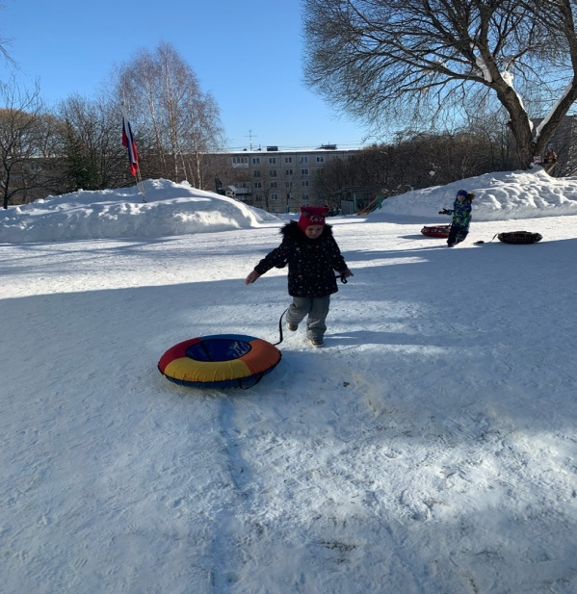Скорей на тюбинг ты садись, крепче ручками держись!  
Эй, «ватрушечка», вперед!  
Мальчик девочку везет, а потом наоборот!  
Улыбка не сходила с лица озорных детишек.  
Просто и душевно! А воспоминаний хватит надолго! Именно эти счастливые дни потом будут вспоминать наши дети как лучшее время своего детства.

